QingStor NeonSAN 存储系统 RoCE 流控配置指南

文档版本 V1.2 发布日期

目录
目录 2
1. 简介 3
1.1. 修订记录 3
1.2. 名词解释 3
2. RoCE 网络介绍 4
2.1. RDMA 基本概念 4
2.2. RDMA 分类 4
2.3. RoCE 基本概念 5
3. QoS 介绍 5
3.1. QoS 基本概念 5
3.2. QoS 流量分类 6
3.2.1. Layer 2 流量分类 6
3.2.2. Layer 3 流量分类 7
3.2.3. 流控选择 8
4. ECN 介绍 8
4.1. ECN 基本概念 9
5. 流控配置 9
5.1. 基于 L3 流控的主机端配置 10
5.1.1. 开启 PFC 10
5.1.2. 示例 11
5.2. 基于 L2（CoS）流控的主机端配置 12
5.2.1. 配置 Vlan 12
5.2.2. 配置流控相关参数 12
5.2.3. 示例 13
6. 流控配置验证 14
6.1. 压力验证 14
6.2. 配置验证 16
7. 附录 17
7.1. 基于 L3 流控的交换机配置 17

1. 简介

该文档用于指导用户进行 RoCE 流控配置。

1.1. 修订记录

修改记录累积了每次文档更新的说明。详细内容如下表所示：

版本 | 修订内容 | 日期
V1.0 | 新建
V1.1
V1.2

1.2. 名词解释

名词 | 意义
DMA | 直接存储器访问（Direct Memory Access）
RDMA | 远程 DMA（ Remote Direct Memory Access）
RoCE | RDMA 基于以太网的实现 (RDMA over Converged Ethernet)
QoS | 网络服务质量
PFC | Priority Flow Control

2. RoCE 网络介绍

2.1. RDMA 基本概念

RDMA（ Remote Direct Memory Access）远程 DMA 技术，为了解决网 络传输中服务器端数据处理的延迟而产生。 RDMA 允许用户态的应用程序直 接读取或写入远程内存，而无内核干预和内存拷贝发生。起初， 用于高性能 计算领域。近来， 在大规模分布式系统和数据中心中网络瓶颈越来突出，从 而逐渐走进越来越多人的视野。

2.2. RDMA 分类

目前大致有三类 RDMA 网络，分别是 Infiniband、RoCE、 iWARP。其中， Infiniband 是一种专为 RDMA 设计的网络，从硬件级别保证可靠传输，而 RoCE 和 iWARP 都是基于以太网的 RDMA 技术，支持相应的 verbs 接口。
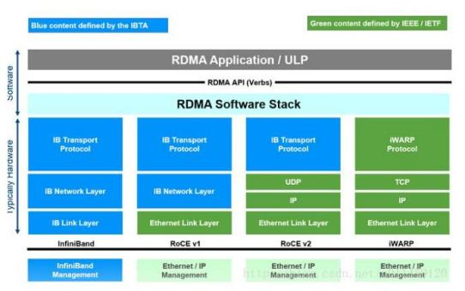
从上图可以看出，RoCE 存在 RoCEv1 和 RoCEv2 两个版本。

主要区别在于 RoCEv1 是基于以太网链路层实现的 RDMA 协议，交换机需要 支持 PFC 等流控技术，在物理层保证可靠传输。RoCEv2 是以太网 TCP/IP 协议中 UDP 层实现。

2.3. RoCE 基本概念

RoCE，是一个允许在以太网上执行 RDMA 的网络协议。其较低的网络标头是 以太网标头，其较高的网络标头（包括数据）是 InfiniBand 标头。这支持 在标准以太网基础设施（交换机）上使用 RDMA。只有网卡应该是特殊的， 需 支持 RoCE。

3. QoS 介绍
网络应用中比较关心的网络因素有： 网络延迟，抖动，丢包率等。用户需要 通过控制这些对网络应用有着关键作用的因素，从而来调节网络，使其能正 常，高速运行。而 QoS 特性就是用来修理网络数据传输过程中的这些瑕疵， 给现有的网络提供一个更好的性能，让各种网络应用更加顺畅的运作。
QoS 核心内容：
网络分类
流量调节
拥塞管理和拥塞避免

3.1. QoS 基本概念

QoS 是一种机制， 它给网络流赋予一个优先级， 并且管理它的最低需求 （Guarantees），极限能力（Limitations）和它相比其他网络流的优先 级服务。这是通过一个 2/3 阶段的过程将用户层的优先级映射到一个硬件层 流量类（Hardware Traffic Class）上实现的。流量类被赋予 QoS 属性

（缓存分配，流控制，排队，调度，随机早期检测，显式拥塞通知等等），并 且不同的流安装这些对应的属性被服务。
RDMA 最 初 设 计 用 在 运 行 高 性 能 计 算 应 用 的 infiniband 网络中。 Infiniband 网络在协议规定上是无损网络，不会产生丢包现象。高性能计 算应用通常会针对网络性能优化，因此拥有更友好的网络流量。进而， 高性 能计算网络对于 QoS 配置的需求也就更低。在另一方面，数据中心网络面对 的是任意变化的流量场景，不同的网络流需要协调服务等级以提高网络效率。 这产生更高的 QoS 要求来解决不同的问题。
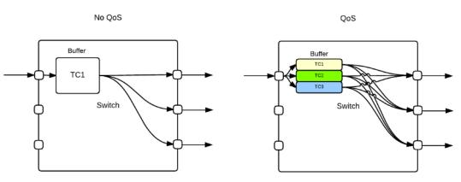

3.2. QoS 流量分类

QoS 流量分类有两种不同的分类方法：传输层 (Layer 2)和网络层 (Layer 3)。
Layer 2 通过 vlan header(802.1q)里的 PCP（802.1p）位进行分类， 对应 CoS（Class of Service)。
Layer 3 通过 IP header 里的 DSCP 进行分类，对应 DSCP。

3.2.1.Layer 2 流量分类

2 层流量分类依据的是 vlan tag 中的 3 位 PCP bit，总共有 8 个类别。

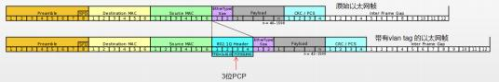
图一
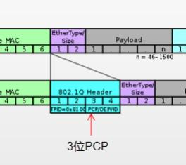
图二
在使用 Layer 2 流量分类时，主机端发出的包需要带有 vlan tag。因此 要对网卡配置 vlan，并且设置优先级。因为 L2 层 PFC 需要依靠 vlan，因 此包经过三层交换机时可能存在 tag 失效等问题。
因此推荐基于 ip header 方式来对包进行分类。该方式下，数据包经过三 层交换后，其 ip header 仍能保持不变。故而只需设置一次优先级，而能 保证在整条链路中优先级都会保持不变。

3.2.2.Layer 3 流量分类

使用 IP 包头中的 TOS 前 6 位（ DSCP），支持 64 种不同的流量分类方式， TOS 的后两位用作 Explicit Congestion Notification (ECN) Field，ECN 是一种端到端的流控方式，后面会有介绍。

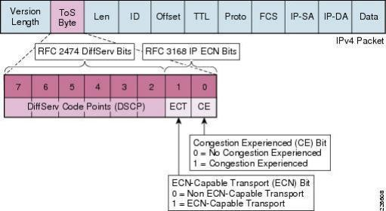
图三

3.2.3.流控选择

在交换机支持 DSCP 流控的条件下，建议使用 L3 层的流控方式。
从前面的介绍可以看到，L3 层的控制方式可跨多层交换机，DSCP 值在端到 端的传输过程中不会发生变化，RoCE使用 udp报文进行数据传输，建议 RoCE 的流控使用基于 DSCP 的流控方式（其他某些不使用 IP 报文的协议只能选 择 L2）。
因此，在主机端/交换机需要配置 trust L2 还是 trust L3。
trust L2： 即信任 VLAN HEADER PCP bits。主机和网络设备需要 PCP bits 来决定 buffer/queue/priority。
trust L3： 即信任 IP HEADER 中的 DSCP bits。主机/网络设备利用 DSCP bits 来决定 buffer/queue/priority。

4. ECN 介绍

上面所提到的流控方式是点到点的方式，也就是下游网络设备对上游设备的 控制方式。例如，下游设备的 ingress queue 满之后，对上游发送端返回 pause 命令，上游网络设备减慢发送对应某个 CoS 速度。

但最有效的流控应该是控制产生数据的源端主机的发送速度，使得主机往网 络中注入数据速度放缓，是解决问题的根本方案。

4.1. ECN 基本概念

ECN 是一种端到端的流控方式。在 egress queue 满的条件下，支持 ECN 功能的设备将 IP HEADER 中的 CE bit 置位，接收端主机接收到 CE 置位 的 IP 报文之后认为网络上发生了拥塞，向源主机发送 CNP(Congestion Notification Packet)报文，源端接收到 CNP 报文以后，根据流量减慢 和恢复算法进行发送速度的控制，从而完成端到端的流量控制。
下图是在接收端 tcpdump 到 CE 置位的 udp 包：
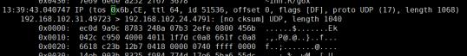
基于图二，可知 CE 位是 tos 这个域的最后两个 bit， 0x6b 的最后两位是 11，说明在链路上某个节点发生了拥塞。
主机端查看 CNP 报文的发送和接收情况：

5. 流控配置

在实际流控配置时 PFC 和 ECN 都需要使能。下面主机端以 mellanox 网卡 为例说明主机端 trust L2 或者 L3 时的流控配置，交换机各厂商的实现和 配置命令不同，在具体配置时请咨询厂商服务人员，在其协助下实现交换机 上针对 DSCP/CoS + ECN 的配置。

5.1. 基于 L3 流控的主机端配置

5.1.1.开启 PFC

步骤 1：
网卡开启使用 DSCP 的流控方式：
root:~# mlnx qos -i <interface> --trust dscp
步骤 2：
把所有 RoCE 流量的 DSCP 值设置为 26 对应于 tos 106（ 01101010，DSCP 取高 6 位），在交互机上面需要针对 DSCP 26 进行对应的设置：
root:~#echo 106 > /sys/class/infiniband/<mlx-device>/tc/1/traffic_class
步骤 3：
将 rdma connection manager 的优先级也设置为 DSCP 26：
root:~# cma_roce_tos -d <mlx-device> -t 106
步骤 4：
开启 ECN：
root:~# sysctl -w net.ipv4 .tcp_ecn=1
备注：
以上配置在系统重启后会丢失，因此每次启动机器后需要重新配置以上参数。 用户可将以上配置置于/etc/rc.local 中，重启后无需重新操作配置。
步骤 5：
priority 3 里面开启使用 DCQCN：
root:~# echo 1 > /sys/class/net/eth1/ecn/roce_np/enable/3
root:~# echo 1 > /sys/class/net/eth1/ecn/roce_rp/enable/3
步骤 6：
priority 6 里面配置 CNP 使用 DSCP：
root:~# echo 48 > /sys/class/net/eth0/ecn/roce_np/cnp_dscp
步骤 7：
在网口开启 PFC，使用 mlnx_qos 工具：
root:~# mlnx_qos -i <interface> --trust=dscp --pfc 0,0,0,1,0,0,1,0
备注：

以上配置在系统重启后会丢失，因此每次启动机器后需要重新配置以上参数。 用户可将以上配置置于/etc/rc.local 中，重启后无需重新操作配置。

5.1.2.示例

以 ens1f0 为例，配置完后查询网卡配置：
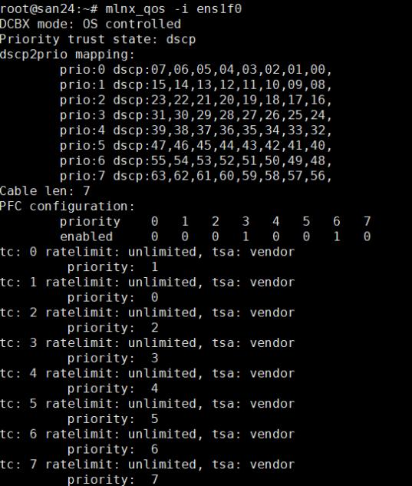

5.2. 基于 L2（CoS） 流控的主机端配置

仅当在交换机不支持 DSCP 方式时使用该配置。
基于二层的交换机配置需要先对网卡配置 vlan，从而，从网卡发出去的包中 其 vlan tag 已被设置。

5.2.1.配置 Vlan

步骤 1：
以 eth6 配置到 vlan10 为例：
root:~# modprobe 8021q
root:~# vconfig add eth6 10
root:~# ifconfig eth6 .10 192 .168 .105 .194/24 up
root:~# ifconfig eth6 0

5.2.2.配置流控相关参数

步骤 1：
Configure PFC on the adapters (set priority to 3 on the firmware)：
root:~# mlnx_qos -i eth6 --pfc 0,0,0,1,0,0,1,0
步骤 2：
Enable ECN on priority 3：
root:~# echo 1 > /sys/class/net/eth6/ecn/roce_np/enable/3
root:~# echo 1 > /sys/class/net/eth6/ecn/roce_rp/enable/3
步骤 3：
Set CNP L2 egress priority on 6：
root:~# echo 6 >/sys/class/net/eth6/ecn/roce_np/cnp_802p_prio
步骤 4：
Enable ECN on the tcp traffic：
root:~# sysctl -w net.ipv4 .tcp_ecn=1
步骤 5：

： Set RoCE mode to V2 for RDMA CM traffic
root:~# cma_roce_mode -d mlx5_2 -p 1 -m 2
root:~# sysctl -w net.ipv4 .tcp_ecn=1
步骤 6：
Set default ToS to 24 (DSCP 6) mapped to skprio 4：
root:~# cma_roce_tos -d mlx5_2 -t 24
步骤 7：
Set Egress priority map (skprio 4 mapped to to L2
priority 3)：
root:~# vconfig set_egress_map eth6 .10 4 3

5.2.3.示例

以 ens1f1 为例，配置完后查询网卡配置：
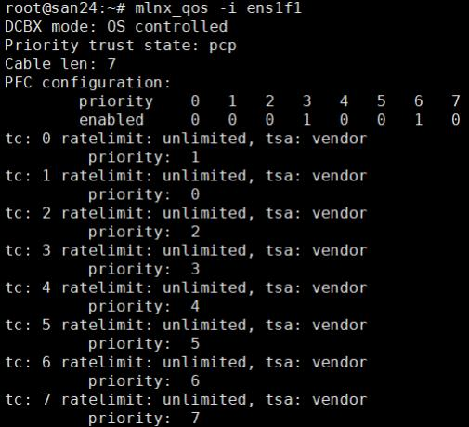

6. 流控配置验证

6.1. 压力验证

以两个 client 对一个 server 进行压测的场景为例，加以说明。有条件的 应该以更多 clients 进行压测。
RDMA 压力测试：
在 server 端监听多个端口，以两个端口： 2000/2001 为例（mlx5_1 的 IP 地址为 192.168.102.24）：
root@:~# ib_write_bw -d mlx5_1 -R -p 2000 --report_gbits --tos=106 root@:~# ib_write_bw -d mlx5_1 -R -p 2001 --report_gbits --tos=106
在多个 client 上进行写操作，每个 client 占用一个端口：

root@:~# ib_write_bw -d mlx5_1 | -R | -p | 2000 | --report gbits | 192.168.102.24
--tos=106 --run_infinitely
root@:~# ib_write_bw -d mlx5_1 | -R | -p | 2001 | --report gbits | 192.168.102.24
--tos=106 --run_infinitely
测试结果：
配置 QOS 前：两个 client 上分别为 1Gb 左右，离 10Gb 带宽差距较大。单 个 client 带宽测试能到 9.5Gb。
客户端 1：
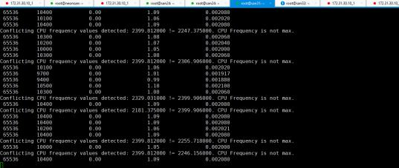
客户端 2：

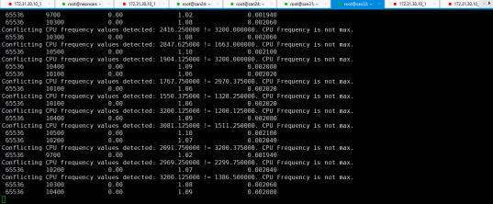
断掉一个 client 后，带宽恢复到 9.26Gb：
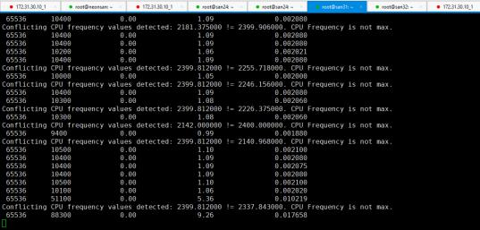

结论：
配置 QOS 后，压测稳定运行 5 分钟左右时候：
多个 client 带宽总和约等于网卡带宽上限，例如 10G 网卡表现为：所 有 client 总带宽 9.4G 左右；
多个 client 带宽比较平均，例如两个 client 时候，每个 client 带 宽表现为 4.7G 左右；
Server 与 client 轮流交换进行压测，全部节点及全部网卡表现正常。

6.2. 配置验证

以 mlx5_0 设备为例。
操作步骤：
步骤 1 ：确认 server 端无丢包：
cat /sys/class/infiniband/mlx5_1/ports/1/hw_counters/out_of_sequence
备注：
查看 out_of_sequence 值，无增长则说明无丢包 步骤 2 ：确认 server 端有收到标记 ECN 的包：
cat
/sys/class/infiniband/mlx5_0/ports/1/hw_counters/np_ecn_marked_roce_pac kets
备注：
查看 np_ecn_marked_roce_packets 的值，有增长，则说明 server 端收到。
步骤 3 ：确认 server 端有发出 CNP 包：
cat /sys/class/infiniband/mlx5_0/ports/1/hw_counters/np_cnp_sent
备注：
查看 np_cnp_sent 的值，有增长， 则说明 CNP 包发出。 步骤 4 ：确认 client 端有收到 CNP 包：
cat /sys/class/infiniband/mlx5_0/ports/1/hw_counters/rp_cnp_handled
备注：
查看 rp_cnp_handled 的值，有增长， 则说明收到了 CNP 包。 步骤 5 ：确认 client 端配置：
cat /sys/class/infiniband/mlx5_0/ports/1/hw_counters/rp_cnp_ignored
备注：
查看 client 端 rp_cnp_ignored 值，若无增长，说明 client 端配 置正确。

7. 附录

7.1. 基于 L3 流控的交换机配置

不同交换机的配置方式不一样，目前已经测试过思科 3k 交换机的 L3 流控， 盛科交换机 L2，L3 层流控。需要在交换机上配置对应的 dscp 值，具体配 置参见厂家给出的配置方案。
交换机使用 L3 层的优先级流控模式大致步骤如下：
1. 使用 DSCP 方式
2. RoCE 流量对应 DSCP 26
3. CNP 流量对应 DSCP 48
4. 交换机使能 ECN
注意：在交换机上不建议开启 RED（Random early detection ）对包 进行随机丢弃处理，有的交换机在缓存使用超过某个配置的百分比之后会使 用 RED 算法，随机丢弃一定比例的包，建议使用 ECN 进行端到端的控制，不 建议开启 RED 进行丢包，因为丢包对 RoCE 性能影响较大。
相关交换机配置参考：
https://community.mellanox.com/s/article/howto- configure-mellanox-spectrum-switch-for-lossless-roce
https://community.mellanox.com/s/article/recommended- network-configuration-examples-for-roce-deployment
https://community.mellanox.com/s/article/roce- configuration-for-cisco-switches
https://community.mellanox.com/s/article/roce- configuration-for-arista-switches

